Med lange dype åndedrag er det umulig med stress!
Men, når stresshormonene gjør seg gjeldene drar diafragma
(en muskel i magen, på lik linje med hjertet, vi kan ikke styre
den annet enn hvis vi skyver ut magen) seg sammen, det skapes
et press på lunger nedenifra og det vil da føles vanskelig å ta en
dyp inn pust, samt nederst i lungene er det fles lungeblærer,
disse tar opp oksygen best og bringer det videre til blodet.

Når du stresser går blodet til hjerte/lunger/muskler, det
andre får da mindre blod og fungerer dårligere (bla. magen),
du har ikke tid til å spise og lage ordentlig mat, dette fører i
sin tur til et varierende blodsukker. Lavt blodsukker påvirker
hjernens serotonin nivå (lavt serotonin nivå er forbundet med
depresjon).
Stress frigjør fettsyrer og sukker som gir energi til muskler og
organer (dårlig næringsopptak og forhøyet blodfett og
kolesterol) og fett rundt organer er det farligste fettet.

Du er hva du spiser!
Sundt kosthold = god helse.
Fungerende utrensning = sterkt immunforsvar.
Unngå mat som belaster kroppen din – gatekjøkken mat, hvitt
mel, sukker, salt med mer.
Drikk vann, 5 måltider om dagen (EasyLife tallerkenmodellen)
og lag maten med organiske friske råvarer.

Vi kan ikke bare stress håndtere på det fysiske plan!
Men det er gjennom kroppen at healing og innhenting kan skje.
Du blir hva du tenker – er det kaos på innsiden, da er det kaos på
utsiden. En eneste tanke har kraft til å generere en hel stressprosess. Vi lar tankene styre oss!
Kurs i Stress & Utbrenthet m Lill Stella Høslom
Telefon 90771164
E-post stella@humanharmony.no

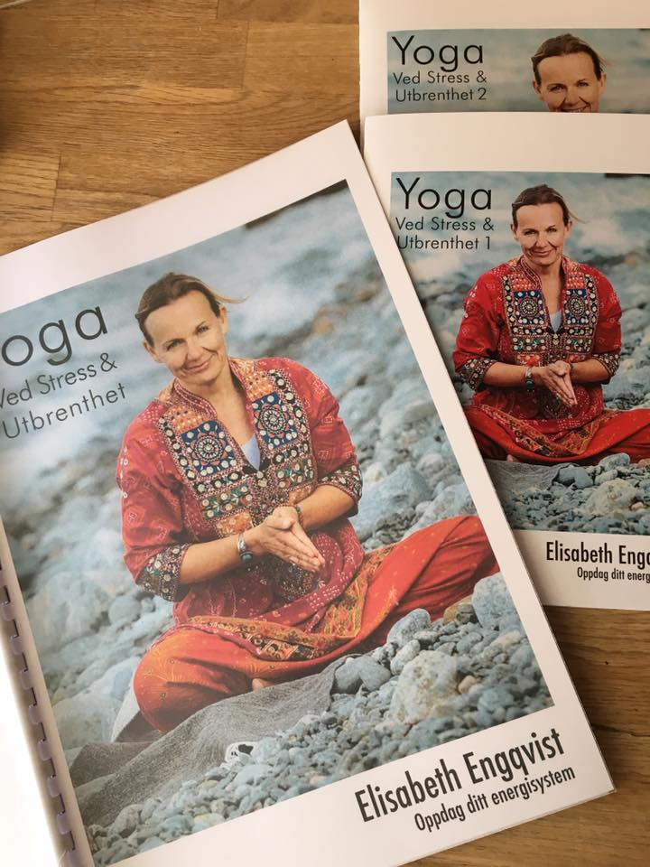

Hvorfor maser jeg sånn om STRESS?
Det akutte stresset er ikke farlig, men det langvarige er!
Så hvordan påvirker langvarig STRESS oss?
Kroppen produserer mer stresshormoner for å henge med:
Adrenalin skjerper sansene.
Noradrenalin spenner muskler.
kortisol styrker immunforsvar og høyner smerteterskelen.
Men, dette er jo bare bra! Eller?
Nei, i denne prosessen slår hjertet raskere/kraftigere - blodkar trekkes sammen og blod levres (for at vi ikke skal blø kraftig hvis vi blir angrepet, naturlige funksjoner i kroppen).
I lungene så skjer det at vi puster høyt oppe og vi sliter ut muskulatur i nakke, skuldre og vi minsker plass til gjennomstrømning opp til hjernen.
Musklene spennes og det smertes her og der.
Mage og tarmer går for halv maskin da mer blod går til musklene, dette fører i sin tur til nedsatt næringsinntak, noe som igjen fører til blodsukker i ubalanse og økt skadelig kolesterol.
Immunforsvaret kollapser eller det begynner å angripe seg selv (auto immune sykdommer) fordi det har vært i beredskap så lenge.
Kjønns og veksthormoner i blodet reduseres, noe som fører til dårligere fordøyelse, nedsatt evne til å styrke og bygge muskler, væske/mineral balansen forstyrres og du mister energi samt følelsen av velvære.
I munn og svelg blir kroppsvæskene omdisponert og du kan få en følelse av tørrhet, spasmer og at det blir vanskelig å svelge.
Huden får mindre blod og du opplever tørr, kaldsvett hud og muligens også uforklarlig utslett.

Jeg har selv en auto immun sykdom som jeg fikk som 18 åring, jeg antar selv at det har sitt utspring i stress fra jeg var liten, jeg har levd med Lupus i snart 30 år, til nå har jeg brukt medisiner for å holde immunforsvaret under kontroll, jeg bruker fortsatt blodfortynnende medisiner for at jeg skal unngå blodpropper ved at blodet levrer seg. Jeg gjør min MediYoga hver dag, men nå er det forferdelig smertefullt fordi min kropp må justere seg i forhold til at jeg har sluttet med å gi kroppen tilførsel av det den egentlig skal kontrollere selv, jeg synes imidlertid det er spennende å se om mine resultater i forhold til blodverdier og immunforsvar viser resultater med mine yoga sesjoner selv etter endt medisin bruk.
NB det er etter anbefalinger fra spesialister på Rikshospitalet at jeg har stoppet opp den ene typen medisiner, de passet på at mitt immunforsvar ikke angrep seg selv.

Når du begynner å gjøre yoga vil du oppdage at funksjoner i kroppen endrer seg gradvis, jeg opplever yoga som veldig jordnært og det er den totale motsetning til hva folk flest tror om Yoga. Hva er din tanke om hva yoga er?

Men! Når du begynner med yoga vil du kanskje oppleve at det gjør vondt, det er cortisolnivået i kroppen din som synker, det høye cortisolnivået var det som hjalp oss til å ikke kjenne på smerte.
Det som skjer videre er at energibaner som er stengt eller blokkert begynner å åpne opp og opplevelsene står i kø, du kan oppnå å få et rolige sinn (”faren” over, stimulerer det parasympatiske nervesystemet). Musklene blir utholdende, smidige og avspente. Opphopning av det ikke ønskelige i kroppen stopper opp ved at hormonene balanseres. Yoga styrker immunforsvar. Huden gjenoppretter sin smidighet pga. økt sirkulasjon. Du blir oppmerksom på pust og tanker, og da er sirkelen ”sluttet”, vi stopper der vi startet med hodet og tankene.

